**Банк заданий 6 класс**

**Раздел 1 Растительный организм**

**Задание 1- Тест .Выберите правильный ответ:**

1. Биология – наука изучающая:

А) живую и неживую природу Б) живую природу

В) сезонные изменения в живой природе Г) жизнь растений.

**2. Строение растений изучает наука:**

А) экология Б) фенология В) ботаника Г) биология.

**3. К основным свойствам (функциям) растения как живого организма относится:**

А) декоративность Б) дыхание В) лекарственные свойства.

**4. Клеточное строение имеют:**

А) растения Б) все живые организмы В) животные.

**5.Клетка снаружи покрыта:**

А) цитоплазмой Б) оболочкой В) пластидами.

**Задание 2- часть В.**

**В1- Выберите правильные суждения:**

**А)**

1. Все живые организмы состоят из клеток.
2. Растения питаются готовыми органическими веществами.
3. Расти могут только растения.
4. Растения – основной источник кислорода на Земле.
5. Растения и грибы относят к одному царству.

**Б)**

1 Без растений была бы невозможна жизнь животных и человека.

2 Самый простой увеличительный прибор – ручная лупа.

3 С помощью лупы можно увидеть в клетке ядро, хлоропласты и вакуоли.

4 Растительная клетка имеет плотную прозрачную оболочку.

5 Вакуоли растительной клетки заполнены воздухом**.**

**В)**

**1.Высшие растения – только цветковые.**

**2. Цветок – орган полового размножения, из которого после опыления и оплодотворения развивается плод.**

**3.У некоторых видов водорослей развиты корни.**

**4. Половое размножение папоротников зависит от воды.**

**5. Заросток – маленькая зеленая пластинка у мхов на которой развиваются гаметы.**

**Г)**

**1. Одно и то же растение может жить в любой среде жизни.**

**2. Каждый цветок имеет пестик и тычинки.**

**3. Низшими растениями водоросли называют только потому, что размножаются спорами.**

**4. Для оплодотворения у мхов необходима вода.**

**5. Автотрофы – организмы, способные самостоятельно синтезировать органические вещества из неорганических.**

**Д)**

**1.** Первые изображения клетки были сделаны Робертом Гуком в 1665 г.

**2**.Клетка — основная, структурная и функциональная единица всех живых организмов.

**3**.Хлорофилл — это вещество, в котором расположены все органоиды клетки, важнейшим из которых является ядро.

**4**.Нуклеиновые кислоты играют ведущую роль в сохранении наследственной информации и передаче ее потомкам.

**5.**Главное отличие растительной клетки - наличие клеточной мембраны и клеточной стенки.

**Е)**

1. Среди растений есть насекомоядные растения.

**2**. Растения, нуждающиеся в ярком освещении, называются влаголюбивыми.

**3**. Пчела, перелетающая с цветка на цветок, совершает при этом опыление растений – это пример биотического фактора.

**4**. Водная среда характеризуется резкими перепадами температур в течение суток.

**5.**Растение- это живой организм , состоящий из вегетативных и генеративных органов.

**Задание 3.  В2** – **Установление правильной последовательности:**

**А)**

**Напишите правильную последовательность зон корня:**

А) зона всасывания  Б) зона роста  В)  зона проведения  Г) зона деления,

|  |  |  |  |
| --- | --- | --- | --- |
| 1 | 2 | 3 | 4 |

**Б)**

**Напишите правильную последовательность процессов   прорастания семени:**

А) прорастание зародышевого корешка Б) появление проростка В)  набухание семени Г) новое растение

|  |  |  |  |
| --- | --- | --- | --- |
| 1 | 2 | 3 | 4 |

**В)**

**Напишите правильную последовательность названий растений:**

|  |  |  |  |
| --- | --- | --- | --- |
| 1 | 2 | 3 | 4 |

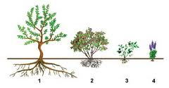**Термины: а) смородина, б) дуб, в) черника, г) колокольчик.**

**Г)**

**Напишите правильную последовательность названий растений:**

|  |  |  |  |
| --- | --- | --- | --- |
| 1 | 2 | 3 | 4 |

**Термины : а) крыжовник, б) ландыш ,**

**в) клюква , г) берёза.**

**Задание 4. В3 - Работа с рисунком**

**. А) Работа с рисунком: отметьте какие части листа обозначены цифрами. Занесите названия частей листа в таблицу.**

|  |  |  |  |  |
| --- | --- | --- | --- | --- |
| 1 | 2 | 3 | 4 | 5 |
|  |  |  |  |  |

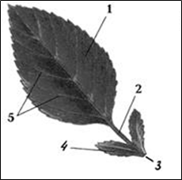

**Б)  Работа с рисунком: отметьте какие части цветка обозначены цифрами. Занесите названия частей в таблицу.**

|  |  |  |  |  |  |  |
| --- | --- | --- | --- | --- | --- | --- |
| 1 | 2 | 3 | 4 | 5 | 6 | 7 |

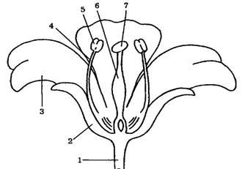

**а)лепесток, б)пыльник, в)чашелистик. г) рыльце, д) цветоножка, е) пестичный столбик, ё) тычиночная нить.**

**В)** Рассмотрите рисунок растительной клетки. Какая структура клетки обозначена на рисунке 1 буквой А? Каково значение этой структуры в жизнедеятельности клетки?

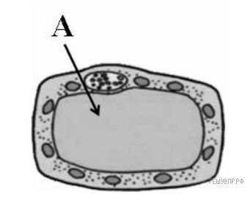

**Г).** Рассмотрите рисунок . . Какая структура клетки обозначена на рисунке цифрой 1?

Каково значение этой структуры в жизнедеятельности клетки?

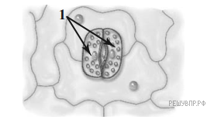

**Д) .** Рассмотрите рисунок срез листа одуванчика под микроскопом.

Какая структура клетки обозначена на рисунке цифрой 1?

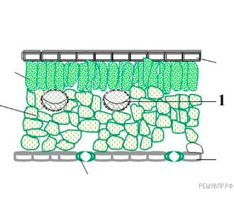

**Е).** Рассмотрите рисунок растительной клетки. Какая структура клетки обозначена на рисунке буквой А? Каково значение этой структуры в жизнедеятельности клетки?

.

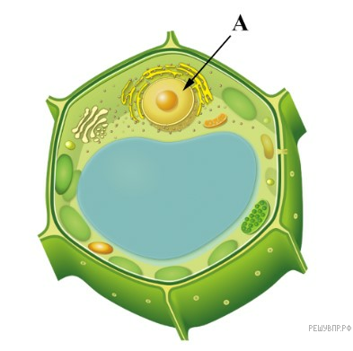

**Задание 5 Часть С**

**состоит из одного задания, требующего полного развернутого ответа**.

- **С1 Дайте полный ответ на вопрос.**

Почему надо не только бережно относится к растениям как к большой ценности на нашей планете, но и охранять среду, в которой они произрастают?

**-С2 Дайте полный ответ на вопрос.**

Почему К.А. Тимирязев назвал роль зелёных растений на планете Земля «космической»?

**Раздел 1 Строение и жизнедеятельность растительного организма.**

**Задание 1- Тест .Выберите правильный ответ:**

**А 1 Две главные части цветка:**

1) венчик и чашечка;

2) пестик и тычинки;

3) цветоножка и цветоложе.

**А 2. Зачаточным побегом является:**

1) корень;

2) почка;

3) лист

**А 3. Цветковые растения размножаются:**

1) только семенами;

2) только вегетативно;

3) и семенами, и вегетативно.

**А 4. Двудомными называют растения, у которых**:

1) цветки собраны в соцветия;

2) пестичные и тычиночные цветки находятся на одной особи;

3) пестичные и тычиночные цветки находятся на разных особях.

**А 5. Структуры в проводящих пучках листа, в которых имеются поперечные перегородки с многочисленными отверстиями, - это:**

1) волокна;

2) ситовидные трубки;

3) сосуды.

**Задание 2.**

**Часть В.** **При выполнении заданий В1-В5 выберите три правильных ответа.**

***В 1. Функции листа:***

1) газообмен;

2) накопление питательных веществ;

3) всасывание растворов;

4) фотосинтез;

5) испарение

***В 2. Представители семейства бобовых:***

1) редька;

2) горох;

3) боб

4) лилия

5) фасоль

***В 3. Плод боб -это***

1) плод сочный с тонкой кожицей

2) сухой плод

3) односемянной плод

4) многосемянной плод

5) состоит из2 створок

***В 4. Приспособление к перекрестному опылению:***

1) крупные яркие цветки;

2) мелкая легкая пыльца;

3) опыление до распускания цветка;

4) наличие околоцветника

5) обоеполые цветки

***В 5. К двудольным растениям относятся семейства:***

1) крестоцветные;

2) пасленовые;

3) злаки;

4) мотыльковые;

5) лилейные.

**Задание 3.**

**В задании В 6-7 установите соответствие между объектом и признанном.**

**В 6. Вид органов:**

**Органы и функции:**

**А. Вегетативные.**

**Б. Генеративные.**

1.Лист.

2. Цветок и плод.

3. Стебель с листьями.

4. Образование семян.

5. Размножение черенками.

6. Двойное оплодотворение.

**В7.** 1. Большинство травянистые растения.

2. Преобладают деревья и кустарники.

3. Размножаются спорами.

4. Размножаются семенами.

5. Оплодотворение вне воды

6. Образуется заросток

**А.Папоротниковидные**

**Б. Голосеменные**

**Задание 4. Определить верны ли сужения.**

**1. Верны ли сле­ду­ю­щие суж­де­ния о ха­рак­те­ре пи­та­ния раз­ных ор­га­низ­мов?**

**А.** Ор­га­низ­мы, не­спо­соб­ные сами син­те­зи­ро­вать ор­га­ни­че­ские со­еди­не­ния из не­ор­га­ни­че­ских, от­но­сят к ге­те­ро­тро­фам.

**Б.** Ор­га­низ­мы, спо­соб­ные к син­те­зу ор­га­ни­че­ских ве­ществ за счёт энер­гии солнца от­но­сят к груп­пе автот­ро­фов.

**2.Опре­де­ли­те, какие из утвер­жде­ний верны о процессе дыхания:**

**А.**Жи­вот­ные вды­ха­ют кис­ло­род, а вы­ды­ха­ют уг­ле­кис­лый газ.

**Б.**Рас­те­ния вды­ха­ют уг­ле­кис­лый газ, а вы­ды­ха­ют кис­ло­род.

**Задание 5**

**Часть С. *В этой части вы должны дать развернутый ответ.***

**С 1. Что такое опыление? Перечислите способы опыления и приспособления у растений к ним**

**С 2. Запишите способы и виды размножения цветковых растений. Дайте их характеристику**

**С3- Заполните пропуски в тексте. Допишите предложения**

1. **Наиболее важные признаки представителей царства Растения – это наличие_____________и способность образовывать ______________ вещества из _____________и ____________на свету.**
2. **Ботаника- наука, изучающая__________________.**